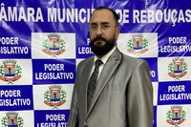
BIOGRAFIA VEREADOR CLAUDEMIR DOS SANTOS HERTHEL
DATA DE NASCIMENTO: 22/03/1979
ESTADO CIVIL: Casado
NATURALIDADE: Rebouças/PR
GRAU DE INSTRUÇÃO: Superior completo
OCUPAÇÃO: Advogado
Partido: PSC

